Сценарий урока по ПДД для обучающихся 1 класса
Тема: «Безопасный путь»
Возраст участников: 7 лет.
Количество участников: 15–30 человек.
Продолжительность: 40 минут.
Требования к локации: учебный класс.
Рекомендуемое мультимедийное оборудование: проектор, экран, ноутбук, звуковые колонки.
Информационные материалы: сборник сценариев проведения Всероссийской недели безопасности дорожного движения.
Оформление: помещение, в котором планируется проведение занятия, необходимо предварительно оформить тематическими плакатами и знаками дорожного движения для пешеходов.
Цель: создать условия для приобретения практического навыка у младших школьников в определении безопасного маршрута. Знакомство с понятием «дорожные ловушки». Формирование практических умений перехода дороги.
Задачи:
– воспитать умение грамотно вести себя в различных дорожных ситуациях;
– обучать детей безопасному поведению, так как многие первоклассники становятся самостоятельными участниками дорожного движения.
Методика проведения занятия: Учитывая возрастные особенности, занятие следует проводить с достаточно частой сменой видов деятельности, включением двигательной активности и интерактивных упражнений. В ходе проведения занятия необходимо учитывать тот факт, что первоклассники переживают дополнительный стресс, связанный с их новой ролью школьников, что оказывает существенное влияние на психоэмоциональную сферу. Также следует учитывать то, что первоклассники чаще других школьников склонны к необдуманным и импульсивным действиям, в том числе и при переходе проезжей части или на пути следования «дом — школа — дом». Многие первоклассники становятся самостоятельными участниками дорожного движения. В связи с этим особого внимания заслуживает вопрос поиска безопасного пути.

Введение. Мотивационная часть
Педагог:
— Подходите, ребята, скорей!
Драгоценных минут не теряйте!
Чтоб культурным и правильным быть,
Безопасный маршрут изучайте!
Друзья! Сегодня у нас необычное занятие: оно посвящено самому главному и самому бесценному, что есть у каждого человека. Кто догадается, что это?
Обучающиеся называют варианты.
Педагог:
— Совершенно верно, это — наша с вами жизнь! Скажите, куда мы попадаем сразу, как только выходим из дома или из школы?
Обучающие предлагают варианты.
Педагог:
— Конечно! Мы попадаем на улицу и сразу сталкиваемся с дорогой и ее законами. Какие законы дороги вы знаете?
Обучающиеся называют правила БДД, которые им знакомы.
Примечание: на текущем этапе урока педагогу необходимо остановиться и акцентировать внимание на наиболее часто предлагаемых детьми вариантах, параллельно поясняя, почему очень важно соблюдать те или иные правила БДД.
Педагог:
— Прежде чем перейти к изучению самого главного вопроса нашего урока, давайте проверим, все ли из вас готовы стать самостоятельными и культурными участниками дорожного движения. Для этого я предлагаю сыграть со мной в игру.
Итак, правила очень простые: я буду называть вам ситуации, и если я права, то вы хлопаете в ладоши один раз, а если мое утверждение неверно, то вы топаете ногами. Готовы?
Я попрошу вас встать, разогреть ладошки и приготовиться.
По дороге можно бегать? (Обучающиеся топают.)
Может, в мяч можно играть? (Обучающиеся топают.)
Может быть, тогда в маршрутке можно локтем всех толкать? (Обучающиеся топают.)
Ну а если тороплюсь я, и нельзя мне опоздать, может быть, вы разрешите мне на красный пробежать? (Обучающиеся топают.)
Снег и вьюга, гололед — это не потеха. Пешеходам всем зима — серьезная помеха! По накатанной дороге транспорт быстро мчится, при всем желании ему в раз не остановиться.
Если красный свет зажегся, приглуши скорей мотор!
Самый главный на дороге наш помощник?..
Обучающиеся: «Светофор»!
Примечание: после каждого ответа обучающихся педагогу необходимо проговорить с детьми каждое из утверждений, направляя ход их рассуждений в сторону правильного понимания ПДД.
Педагог:
— Вот мы с вами повторили некоторые очень важные правила БДД. А что, собственно, такое эти самые правила, кто их придумал и зачем?
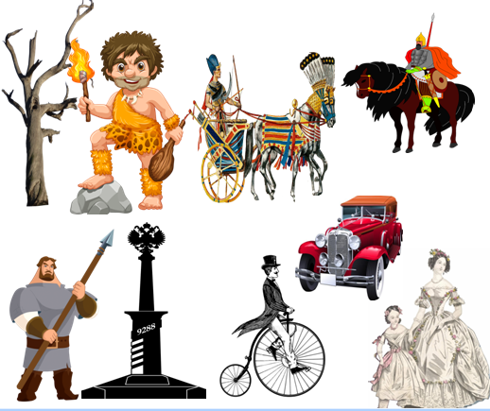
Правила дорожного движения — это очень важный документ для всех, кто попадает на дорогу и становится участником дорожного движения.
История ПДД началась очень давно — с появлением первых дорог. Для обозначения маршрута первобытные путешественники надламывали сучья и делали метки на коре деревьев, устанавливали вдоль дорог камни определенной формы. После возникновения письменности на камнях стали делать надписи — обычно писали название населенного пункта, в который ведет дорога.
Самые первые дорожные знаки появились на римских дорогах. Первая в мире система дорожных указателей тоже возникла в Древнем Риме в III в. до н. э. Вдоль важнейших дорог римляне ставили мильные столбы цилиндрической формы с высеченным на них расстоянием от Римского форума.
Изобретение колеса привело к изобретению колесниц, повозок, затем велосипедов и автомобилей. Продолжилось строительство дорог, и возникла потребность регулировать взаимоотношения людей на дорогах.
Долгое время в России дорожное движение регулировалось царскими указами. Так, в указе императрицы Анны Иоанновны от 1730 года говорилось: «Извозчикам и прочим всяких чинов людям ездить, имея лошадей в упряжи, со всяким опасением и осторожностью, смирно». А в указе императрицы Екатерины II сказано: «На улицах ямщикам ни в коем разе не кричать, не свистеть, не звенеть и не бренчать».
Современные Правила дорожного движения тоже предписывают водителям, пешеходам и пассажирам определенные нормы поведения в различных дорожных ситуациях. Они помогают разобраться, что можно делать, а что нельзя. Без Правил на дорогах воцарился бы хаос. Все двигались бы как хотели, куда хотели. Пешеходы, наверное, переходили проезжую часть там, где им удобно, водители могли бы двигаться по тротуарам рядом с пешеходами — ведь там нет дорожных пробок. На перекрестках движение бы встало, ведь каждый старался бы проехать первым. Сигналы светофора стали бы лишними… ведь без правил каждый сам выбирает способ движения. Хуже всего стало бы пассажирам: заботиться об их безопасности не надо, никто не спросит с водителя за отсутствие детского кресла. Помните такую фразу: «Когда в товарищах согласья нет — на лад их дело не пойдет». Применительно к дороге — когда нет взаимопонимания между водителями и пешеходами, между пешеходами и велосипедистами, нет и безопасности. Любые взаимоотношения на дороге регулируют Правила дорожного движения.

Если позволяет время, можно предложить обучающимся пофантазировать (или сделать дома рисунок) на тему «Мир без ПДД»: что было бы, если бы ПДД не существовало. Далее следует акцентировать внимание обучающихся на том, что задача ПДД — сделать дороги безопасными и свести к минимуму риск травматизма.
Педагог:
— Ребята! Когда я вам рассказывала о важности правил дорожного движения, я называла такие слова: «пешеходы», «водители», «пассажиры». Согласно п 1.2 ПДД они являются участниками дорожного движения. Как вы думаете, а что такое дорога?
Обучающиеся называют варианты.
Основная часть
Педагог:
— «Совершенно верно! Дорога — ключевое понятие нашего урока. Для того чтобы построить безопасный маршрут, мы должны понимать, какие опасности на дороге мы можем встретить в роли пешехода.
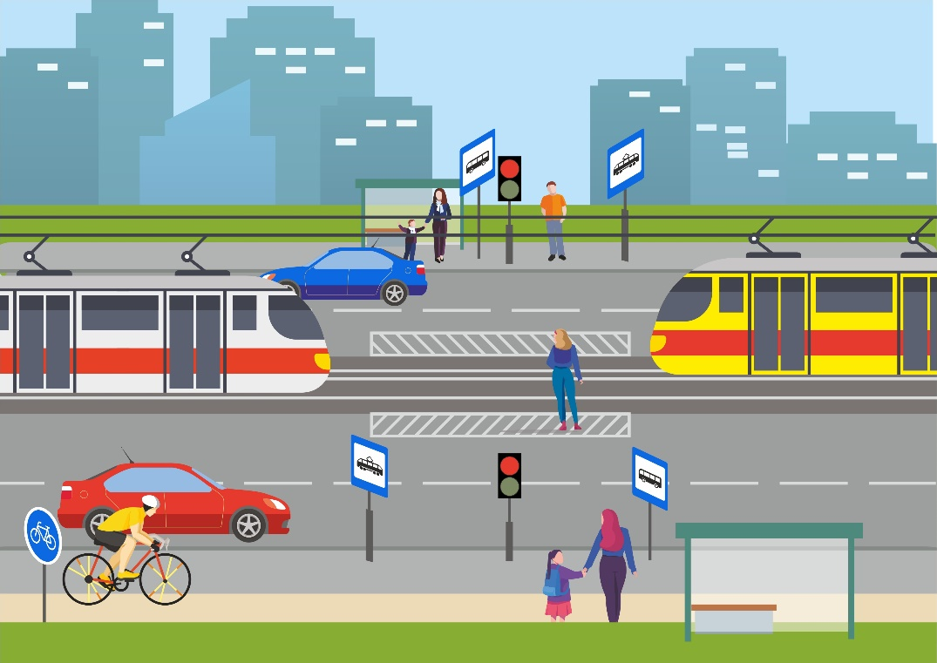
Задание 1 (время выполнения — 5–7 минут)
Педагог:
— Друзья, внимание на экран. Рассмотрим рисунок (слайд) и попробуем вместе определить, что является элементом дороги, а что вы отнесете к элементам обустройства дороги. Что нам может пригодиться при построении безопасного маршрута. Я буду вам подсказывать, на что следует обратить внимание. Готовы?
- Трамвайные пути? (Элемент дороги.)
- Светофор? (Нет, это элемент обустройства.)
- Островок безопасности? (Тоже элемент обустройства.)
- Тротуар? (Элемент дороги.)
- Проезжая часть? (Элемент дороги.)
- Дорожные знаки? (Элемент обустройства дороги.)
- Автобусная остановка (павильон)? (Элемент обустройства дороги.)

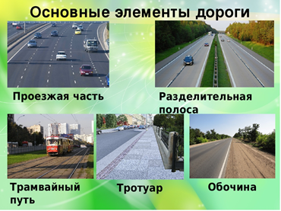
Делаю вывод (по рисунку): элементами дороги являются: тротуар, проезжая часть, трамвайные пути.
Верно? Но на рисунке не все элементы ПДД так определяют составные части дороги.
Внимательно посмотрите на вторую картинку. Что вы на ней видите? Правильно! И проезжую часть, и тротуар, и трамвайные пути (все, что вы называли на картинке № 1), и новые для вас понятия — «разделительная полоса» и «обочина».
Многие сравнивают тротуар и обочину, считая их равными по безопасности элементами дороги. С той лишь разницей, что тротуар — элемент городской дороги, а обочина — элемент так называемой «загородной». Раз мы знакомимся с ПДД, то сразу отмечу: в ПДД нет термина и понятия «загородная дорога» — это скорее разговорный жанр. А вот термин «обочина» есть. Послушайте.
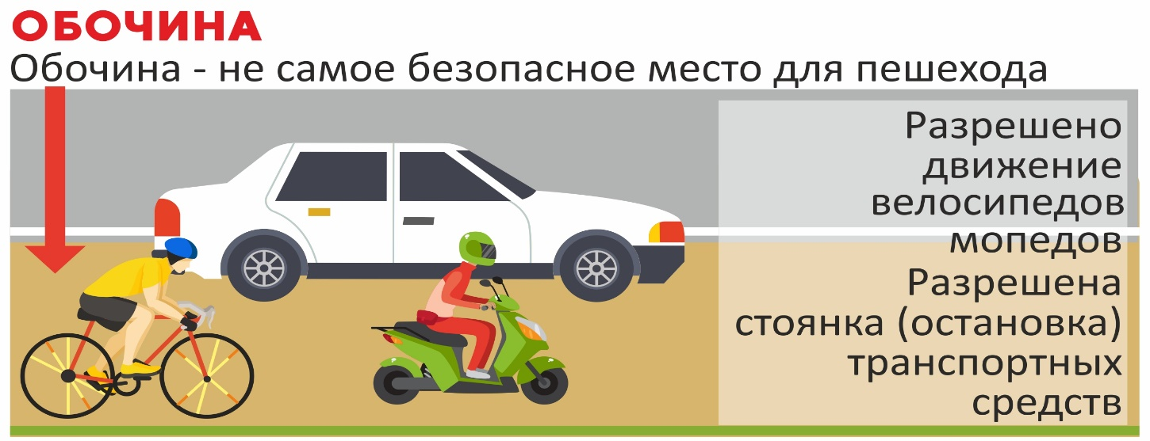
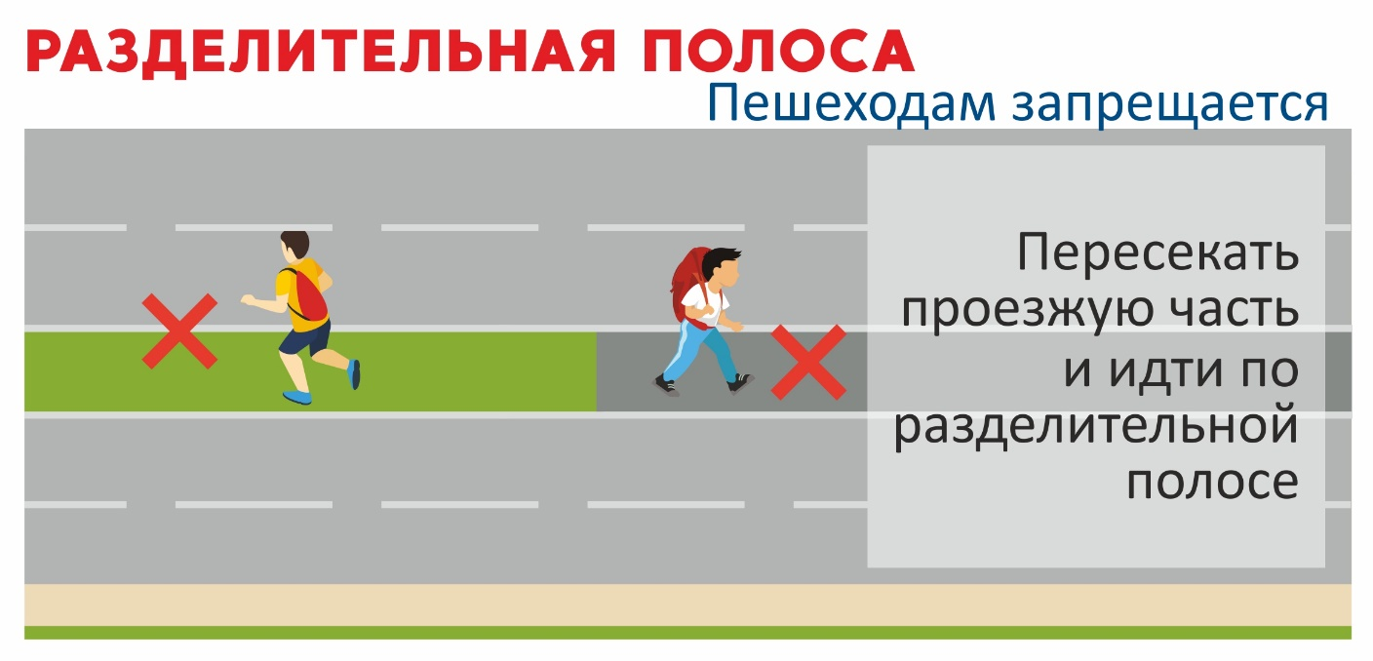
Обочина — элемент дороги, примыкающий непосредственно к проезжей части на одном уровне с ней, отличающийся типом покрытия или выделенный с помощью разметки 1.2, используемый для движения, остановки и стоянки в соответствии с Правилами.
Обочина может быть и в населенном пункте, и вне населенного пункта, а значит, при построении своего безопасного маршрута следует учитывать особенности обочины. Какие они?
- На обочине разрешено движение велосипедистов.
- На обочине разрешено движение мопедов.
- На обочине разрешена стоянка/остановка транспортных средств.
Вывод: как мы видим, обочина не самое безопасное место.

Разделительная полоса — элемент дороги, выделенный конструктивно и (или) с помощью разметки 1.2, разделяющий смежные проезжие части,
Что нам следует знать про разделительную полосу при построении безопасного маршрута?
Только то, что переход проезжей части на участках с разделительной полосой и ограждениями для пешеходов запрещен.
Нельзя идти и вдоль самой разделительной полосы.

Вот мы с вами и подошли к тому моменту, когда нам предстоит построить свой безопасный маршрут. Можно, конечно, познакомиться с ним в Паспорте дорожной безопасности вашей школы, а можно вместе с родителями в свободное время пройти путь от дома до школы, от дома до спортивной секции или музыкальной школы.
Что такое безопасный маршрут? Безопасный маршрут — это твое умение выбрать свой путь от объекта до объекта (например, дом — школа), где твоей жизни и здоровью не угрожают скрытые дорожные ловушки, число опасных участков сведено к минимуму. Что такое «опасный участок»? Например, участок, где в определенные часы увеличивается количество транспортных средств (водители проложили себе объездные пути как альтернативу основным магистралям, пытаясь объехать дорожные пробки), участки, где одностороннее движение заканчивается и начинается двухстороннее.
Опасные участки — это и многополосные дороги, и нерегулируемые пешеходные переходы (да-да! нерегулируемый пешеходный переход гораздо опаснее, чем регулируемый), это арки домов, закрывающие автомобиль, это трамвайные пути посередине, это перекрестки, где часто включают «желтый мигающий» т. е. нерегулируемые. Опасные участки требуют особого внимания и знаний правил дорожного движения.
Не стоит думать, что выбрав самый короткий маршрут, вы обеспечили себе безопасность автоматически. Любой маршрут может стать опасным или безопасным на любом отрезке пути — обязательно выполнять и соблюдать правила дорожного движения.
Не всегда самый короткий путь будет безопасным. Например, ваша школа находится через дорогу, и самый короткий путь — это перейти дорогу по прямой, но в 50–100 метрах есть регулируемый пешеходный переход. Что выбрать? Потерять секунды и дойти до пешеходного перехода или начать переход там, где удобно? В этом и заключается суть фразы «Найди свой безопасный маршрут». Не короткий, а безопасный.
Помни, даже если ты теряешь секунды, чтобы дойти до перехода, — ты сохраняешь жизнь. Кроме этого, на переходе ты получаешь преимущество перед водителями, а на своем коротком маршруте — нет. Разве водитель обязан пропускать тебя там, где ты решил перейти? Такие места называются «неустановленными» т. е. никто не устанавливал там дорожных знаков «Пешеходный переход», не обозначал специальной разметкой, а значит и водитель не обязан тебя пропускать.
Сейчас мы начнем строить маршрут.

Задание 2
ШАГ 1. Вышли из дома.
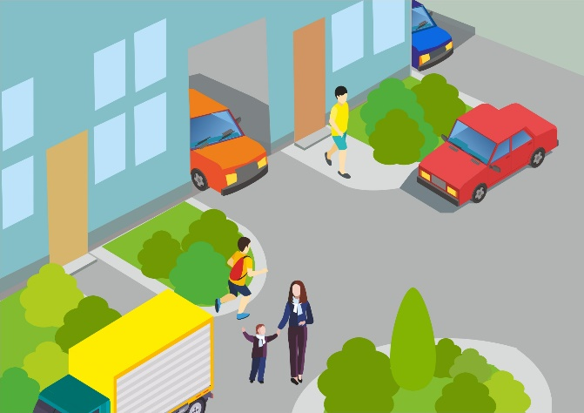
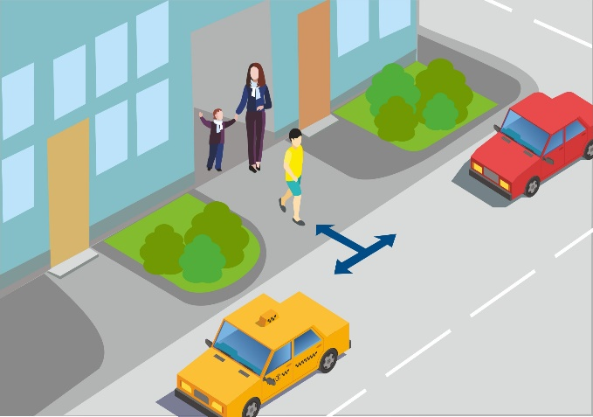
Что следует помнить на этом этапе маршрута?
1. При выходе из дома ты можешь попасть на проезжую часть — осмотрись, посмотри налево, направо и назад, убедись, что на дороге нет машин и со двора никто не выезжает сзади тебя.
2. Не следует продолжать движение по проезжей части двора — перейди на тротуар. На дворовой территории, как и в жилой зоне, пешеходы могут выходить на проезжую часть, но не должны на ней задерживаться — проходи быстрее этот участок или перейди на тротуар.
3. В длинных строениях могут быть арки. Арки дома — закрытый обзор (будь внимателен в этих местах, снизь темп ходьбы или сойди со средства передвижения: самоката, скейта, гироскутера, велосипеда).

ШАГ 2. Движение к остановке.
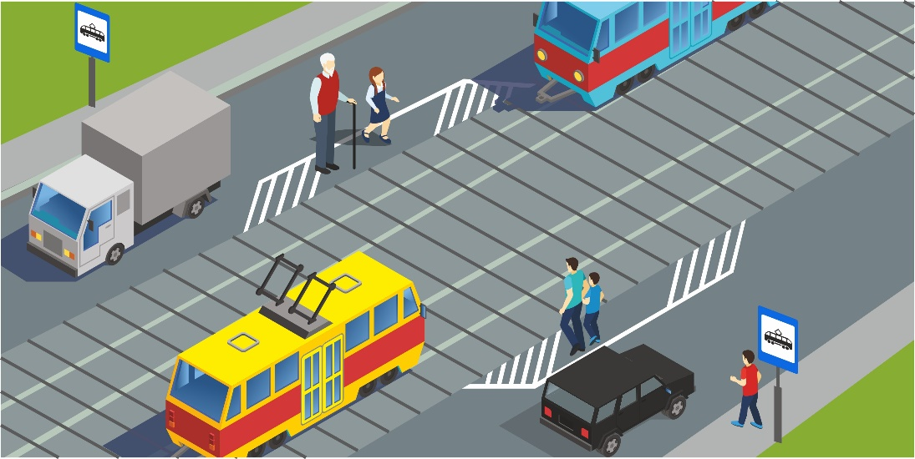
Пешеходы должны двигаться по тротуару, пешеходной или велопешеходной дорожке.
Ожидать автобус, троллейбус или трамвай (их еще называют маршрутными транспортными средствами) нужно на приподнятых над проезжей частью посадочных площадках, а при их отсутствии — на тротуаре или обочине.

ШАГ 3. Высадка из маршрутного транспортного средства.
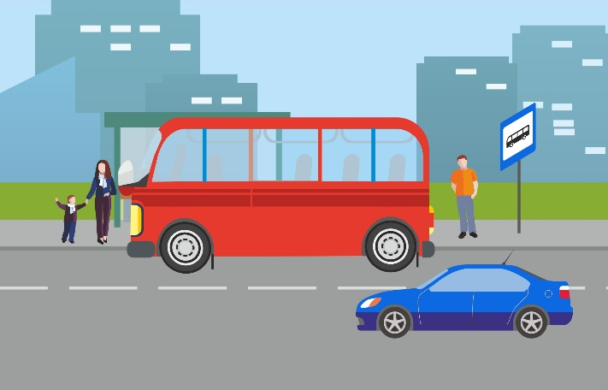
После высадки необходимо, не задерживаясь, освободить проезжую часть.
Следует помнить, что пешеходам не разрешается выходить на проезжую часть из-за стоящего транспортного средства. Это ограничивает обзор дороги. Ни спереди, ни сзади транспортные средства не обходят. Надо дождаться, пока транспортное средство отойдет от остановки и откроется обзор дороги в обе стороны. Начинаем искать безопасное место для перехода: подземный, надземный или наземный пешеходный переход.
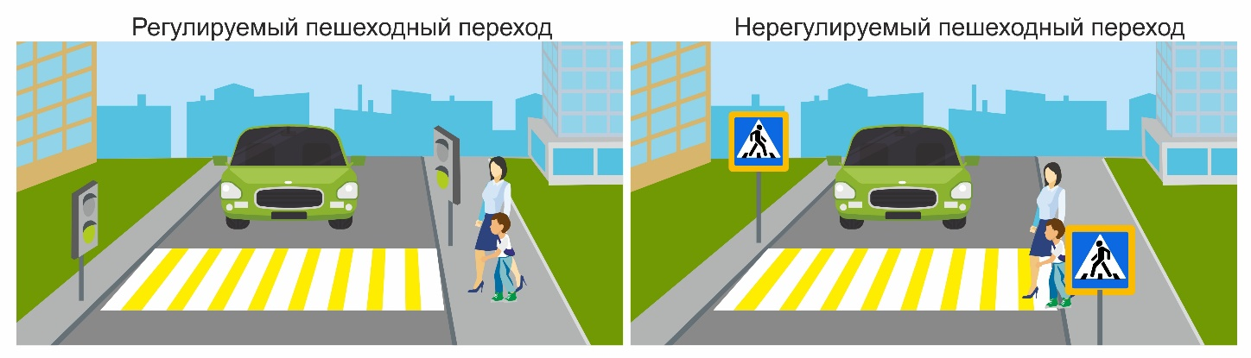
Педагог:
— Ребята, хочу проверить вашу готовность действовать в дорожной ситуации безопасно и принимать верные решения. Я буду показывать две пары карточек, а вы выбирайте ту, на которой наиболее безопасный вариант. Готовы?
1 пара: регулируемый пешеходный переход / нерегулируемый (конечно, регулируемый безопаснее).

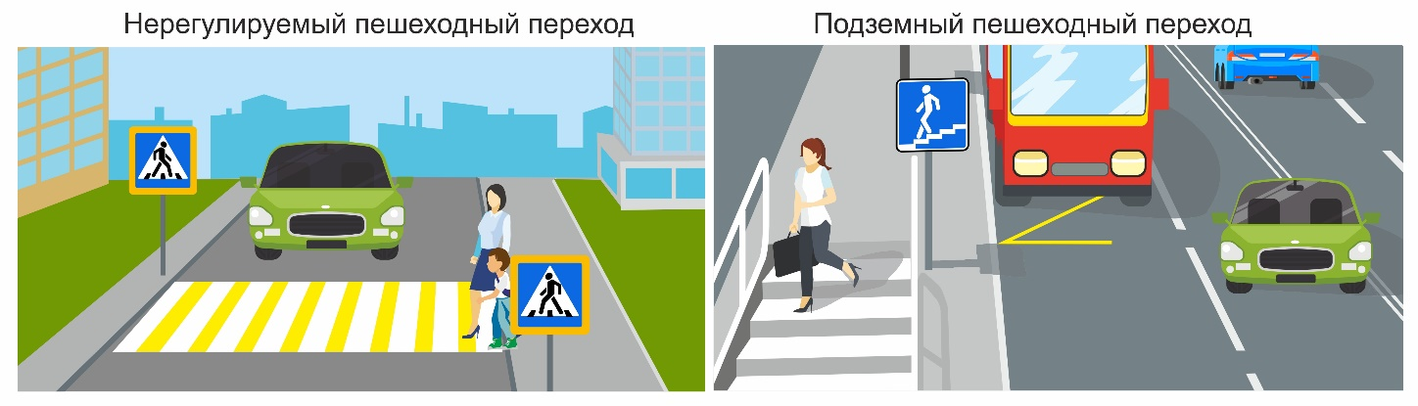
2 пара: нерегулируемый пешеходный переход / подземный (подземный безопаснее).

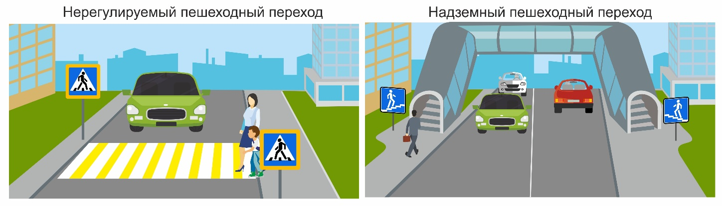

3 пара: нерегулируемый пешеходный переход — надземный (конечно, надземный. Несмотря на то, что вы затратите больше времени — вы обеспечите себе наибольший уровень безопасности).

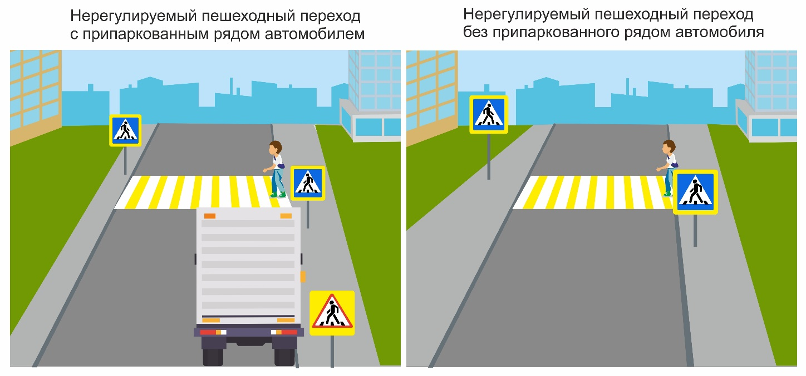

4 пара: нерегулируемый пешеходный переход с припаркованным рядом автомобилем / аналогичный пешеходный переход, но рядом нет припаркованных машин (разумеется, следует выбирать место, где вам ничто не ограничивает обзор и вы хорошо видны для водителей транспортных средств).

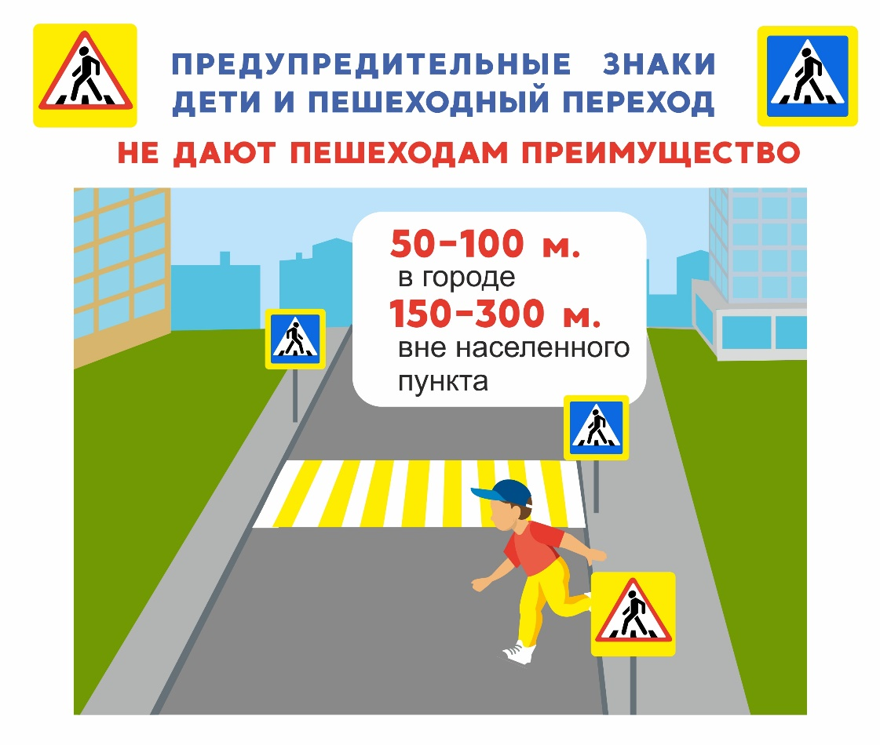
ШАГ 4. У школы установлен знак 1.23 «Дети».
Не торопись пересекать проезжую часть в зоне действия данного знака.
Предупреждающие знаки информируют водителей. А конкретно знак «Дети» говорит водителю: «Водитель, внимательнее, ты подъехал к участку дороги, где возможно появление детей». Именно в этой точке водитель начинает снижать скорость. Поэтому для пешехода зона, где установлен знак «Дети», не самая безопасная.
Ни предупреждающий знак «Дети», ни предупреждающий знак «Пешеходный переход» не дают преимуществ пешеходам!

Педагог:
— Отлично! Мы с вами научились выбирать безопасные переходы. Теперь давайте с вами определим, что же делает наш путь более безопасным. У нас на очереди следующее задание.

Задание 3 (время выполнения — 5 минут)
Педагог вслух зачитывает задания, а обучающиеся выполняют их.
А) Вспомните и нарисуйте, какие дорожные знаки встречаются вам по пути в школу
_________________________________
Примечание: важно проговорить с обучающимися, что именно обозначает каждый знак и где он устанавливается.
Б) Нарисуйте зеленым карандашом безопасный путь для детей из разных домов.
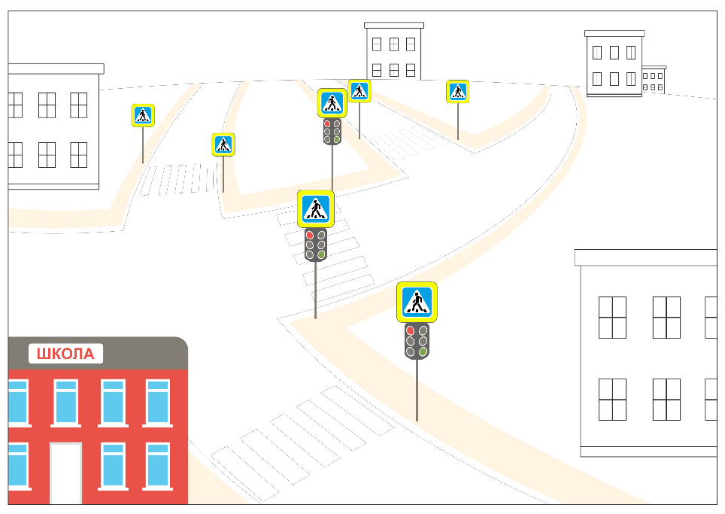

Подведение итогов. Закрепление полученных знаний
Педагог:
— Друзья, мы с вами отлично поработали! Теперь пришло время узнать, кто из вас был самым внимательным, старательным и активным. Вы готовы? Сейчас я буду задавать вам вопросы, а вы будете по очереди отвечать на них.

Блиц-викторина
- Как называют людей, идущих по улице? (Пешеходы.)
- Где люди ждут общественный транспорт? (На остановке.)
- В каком месте нужно переходить дорогу? (На перекрестке по линии тротуаров или обочин, пешеходном переходе.)
- Как узнать, где переход? (Стоит знак «Пешеходный переход» синего цвета.)
- С кем детям дошкольного возраста можно переходить дорогу? (Со взрослыми людьми.)
- Где можно играть детям? (Во дворе, на игровой площадке.)
- Почему нельзя играть на дороге? (Это опасно.)
- Главные помощники водителей и пешеходов на дороге? (Дорожные знаки.)
- Можно ли играть детям около дороги? (Нет, это может быть опасным.)
- Как называется часть улицы, по которой едут машины? (Проезжая часть.)
- В каких местах можно переходить улицу?
- Когда можно начинать переходить улицу?
- Как надо идти по пешеходному переходу?
- Почему опасно пересекать проезжую часть бегом, даже по пешеходному переходу?
- Почему нельзя выходить с тротуара на проезжую часть не останавливаясь?
- Какие дорожные знаки установлены возле вашей школы? Для чего они?
- Что такое безопасный маршрут?
- Где можно познакомиться с безопасным маршрутом школы?
По окончании занятия педагог напоминает обучающимся о необходимости соблюдения ПДД, призывая их быть внимательными и осторожными.

